学号：2015012947

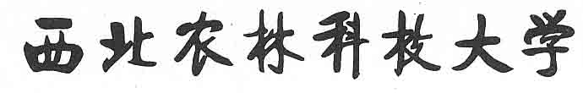

2019届本科生毕业论文（设计）

题 目：“计算机组成原理”实验系
统网站设计-网页设计

学 院： | 信息工程学院
专 业 班 级： | 软件工程153班
学 生 姓 名： | 李 娟
指 导 教 师： | 田 晶
协助指导教师：
完 成 日 期： | 2019年6月

“计算机组成原理”实验系统网站设计-网页设计

摘 要：《计算机组成原理》是了解计算机基本组成和控制方法的重要基础课。计算机组成原理实验电路极其复杂，实验内容繁多。建立组员实验网站不仅方便学生学习，也能方便教师对实验过程进行有效管理。
本设计使用MVVM开发模式，以主流的Vue框架，webpack构建打包工具，elementUI组件作为前端，使用NodeJs做后端设计并完成“计算机组成原理”实验系统网站。网站采用图文并茂方式的详细介绍了实验计算机的基本组成，并对计算机三大核心部件运算器、控制器、存储器的电路组成、控制方法、实验内容、实验方法进行了介绍，又设置实验信息的上传与下载、师生留言互动、实验签到、实验报告上传与批阅、实验成绩录入与统计等功能对实验过程进行有效管理。
关键词：计算机组成原理；Vue.js；NodeJs；签到签离

Website Design of "Computer Composition Principle" Experimental System

Abstract: The Principles of Computer Composition is an important basic course for understanding the basic components and control methods of computers. The experimental circuit of the computer composition principle is extremely complicated and has many experimental contents. Establishing a group member experiment website not only facilitates student learning, but also facilitates the teacher to effectively manage the experimental process.
This design uses the MVVM development model, with the mainstream Vue framework, webpack build packaging tool, elementUI component as the front end, using NodeJs to do the back-end design and complete the "computer composition principle" experimental system website. The website introduces the basic composition of the experimental computer in detail, and introduces the circuit components, control methods, experimental contents and experimental methods of the three core components of the computer, controller, memory, and uploads the experimental information. The experiment process is effectively managed with functions such as downloading, teacher-student interaction, experiment sign-in, experiment report uploading and reviewing, experiment score entry and statistics.
Keywords: Computer composition principle; Vue.js; NodeJs; sign-in sign-off

目 录
第1章 绪 论 - 1 -
1.1选题的背景与意义 - 1 -
1.2国内外发展现状 - 1 -
1.3 本网站拟解决的问题 - 2 -
1.4 本文组织结构 - 2 -
第2章 相关理论与技术介绍 - 3 -
2.1 MVVM模式 - 3 -
2.1.1 前后端分离 - 3 -
2.1.2 MVVM模型 - 3 -
2.2 前端技术 - 4 -
2.2.1 Vue - 4 -
2.2.2 ElementUI - 4 -
2.2.3 Webpack构建工具 - 5 -
2.3 Node.js - 5 -
第3章 “计算机组成原理”实验系统网站的需求分析 - 7 -
3.1 可行性分析 - 7 -
3.2 系统需求分析 - 7 -
3.1.1系统非功能性需求 - 7 -
3.1.2系统功能需求 - 7 -
第4章 “计算机组成原理”实验系统网站的概要设计 - 10 -
4.1 总体功能设计 - 10 -
4.2系统模块设计 - 10 -
4.2.1 学生模块 - 10 -
4.2.2 教师模块 - 11 -
4.2.3 管理员模块 - 12 -
4.3 数据库设计 - 13 -
4.3.1数据库设计 - 13 -
4.3.2数据表的设计 - 13 -
第5章 “计算机组成原理”实验系统网站的详细设计与实现 - 19 -
5.1 学生前台模块 - 19 -
5.1.1登录功能 - 19 -
5.1.2注册功能 - 20 -
5.1.3首页 - 21 -
5.1.4签到签离功能 - 21 -
5.1.5实验 - 23 -
5.1.6消息管理 - 24 -
5.1.7个人中心 - 25 -
5.2 教师后台管理模块 - 27 -
5.2.1班级管理 - 27 -
5.2.2课表管理 - 28 -
5.2.3考勤管理 - 28 -
5.2.4实验管理 - 31 -
5.2.6消息管理 - 33 -
5.2.7个人中心 - 34 -
5.3 管理员后台管理模块 - 34 -
5.3.1用户密码管理 - 34 -
5.3.2 教师管理 - 35 -
5.3.3班级管理 - 35 -
第6章 “计算机组成原理”实验系统网站的系统测试 - 35 -
6.1测试环境 - 36 -
6.1功能测试 - 36 -
6.3兼容性测试 - 38 -
第7章 总结与展望 - 39 -
7.1总结 - 39 -
7.1问题与展望 - 39 -
参考文献 - 40 -
致 谢 - 40 -

第1章 绪 论

1.1选题的背景与意义
计算机组成原理作为计算机专业必修的专业基础课，通过该课程的学习，给了解计算机的。由于计算机组成原理复杂，需要在完成好课堂教学的同时加强实验教学）。当前高校的计算机组成原理实验课程的教学方式主要有2种形式:一种是以硬件描述语言和仿真器为主的在FPGA上进行的硬件设计方式;一种是以实验箱为主的验证方式。基于硬件描述语言进行的FPGA硬件开发设计方式, 可以极大地培养学生的硬件设计能力和工程能力, 但是由于其学习成本太高，故大多数学校是基于实验箱的实验课程教学方式。(吴继明等 2019)。实验主要为运算器实验，存储器实验，两种控制器实验。由于实验设备电路复杂，各部件联系紧密，在有限的课时内，教师无法详细讲解实验电路组成和工作原理，学生难以完全掌握实验内容和方法。加之这种教学方式师生交互性差，难以达到良好的实验效果。
传统的教学方式已然不能满足需求，而随着互联网的迅猛发展，当今世界已经进入了一个信息化的世界，通过网络，人们可以快速准确的获取自己想要的。为方便教学管理，师生沟通，各类辅助教学平台应运而生（孙志浩 2018；李楠 2011）。
通过该网站的设计，可以解决传统教学效率低，教师管理难的问题。该网站实现了教学资源共享，介绍了实验相关的知识，让学生可以提前对实验有一个全面的了解帮助学生深入了解计算机核心部件运算器和控制器的电路组成和控制方法（郝杰 2008），：同时实现了签到考勤，提交作业，实验成绩录入等功能，方便教师管理；最后网站实现了实验下留言，可以方便同学之间，教生之间互动，解决学习中遇到的问题，提高学习效率。

1.2国内外发展现状
随着人民生活水平的提高，国内互联网的快速发展，更多的家长注重起孩子的教育，人们想到用互联网改变行业传统教学模型，于是互联网+教育诞生，各类网络课程，辅助教学软件层出不穷，如手机软件蓝墨云班课，101教育PPT等，前者通过实时签到，互动反馈，答题测试，讨论下载资料等让教学变得简单；后者包含着k12中各类科目不同教学课本每个章节的优秀的资源，甚至包含3D特效，同时拥有签到，互动，答题等各类互动功能，让教学变得更有趣直观。
其实国外很早就开始网络教学，以美国为例，从1998年开始，很多学校便大规模使用网络教学，到2000年，已经有了全面的网络教学支持系统，2001年至今，网络教学已经成为教学中不可或缺的部分，并且不断完善，且他们重视每一个人的个性通过问卷等方式为每个人制定个性化培养方案（李真等2006；孙志浩 2019；薛栋2019）。
在国内虽然辅助教学平台功能很多，功能设计适合于大多数场景，但都不是为具体课程量身定做，不同课程仍有不同的需求亟待解决。就实验系统来讲，国内已经有一些实验教学的网络平台，且存在一些对计算机组成原理实验虚拟实验的介绍，但外网无法访问更多。经过调研发现，现在已存在的大多数实验网站具有如下特点：
- 页面布局类似，多数采用传统的JSP动态页面制作。
- 功能相似。包含资源浏览下载，留言互动解答等。这些基本上与学生们的需求是对应的，可以帮助学生更好地自主学习。
- 网页信息少，信息陈旧，没有持续更新维护。
- 布局杂乱，存放的内容多，排列组织混乱，缺少条理，结构不清晰，不利于搜索和学生的学习。
- 交互性差。有些网站只是静态页面的展示，页面功能少（李楠 2011）。
根据现状可以知道关于计算机网络实验的设计亟待一个解决以上缺陷的新系统。

1.3本网站拟解决的问题
本网站是针对计算机组成原理实验课程设计的网站。拟定实现一个可以让学生查看实验内容、课程签到签离、下载实验以及上传实验报告的系统。教师可以查看实时考勤、上传实验信息、下载实验报告、录入成绩以及成绩统计的系统。同时师生之间可以留言互动，解决实验中遇到的问题。

1.4本文组织结构
论文共分为六章节，各章内容安排如下:
第一章为绪论部分，主要介绍了计算机组成原理实验系统的选题背景和意义以及国内外发展现状。
第二章主要介绍了网站使用的体系架构以及前后端技术的介绍。
第三章是网站的需求分析，主要从网站的三类角色——教师，学生，管理员出发分析了网站的功能，并使用面向对象中的用例图画出了各类角色的功能。
第四章是网站的概要设计部分，首先概括了网站的总体功能，之后介绍了不同用户具有的功能，最后详细介绍了数据库表的设计。
第五章详细的介绍了系统实现的功能以及如何实现，如何操作系统网页以及使用到的技术。比如如何签到签离，如何上传，如何增删改查数据等。
第六章为网站测试与验证，这是设计的最后一步也是做关键的一步，通过测试表明该网站有良好的可用性，实用性和易用性。
- 总结了网站实现的功能，反思了网站的不足，并对如何改进提出了想法。
接着是参考文献，详细的描述了文中引用到的参考文献出处。
最后为致谢，向帮助过本人的指导老师以及同学们致以衷心的感谢。

相关理论与技术介绍

2.1 MVVM模式

2.1.1前后端分离
前后端分离，顾名思义，便是让前端开发人员和后端开发人员可以各司其职，这样系统结构变得清晰明了，易于管理逻辑和渲染，随着设备的多元化，若是采用传统方式，则需要多份后台代码，而使用前后端分离，后端只需一份代码，这也是当下大多数公司企业级开发的首选方式。使用前后端分离的一个典型是单页面应用SPA（Single-page application）。它的主要特性是网页的局部刷新，网页通过控制路由调用AJAX，后台只需要提供接口即可实现（王志任 2018）。在 JQuery 时期，如果需要刷新 UI ，需要先取到对应的 DOM 再更新 UI，这样数据和业务的逻辑就和页面有强耦合，而单页面优势显著，不需要刷新整个页面，所以加载速度快速，用户体验更好，他不像传统jsp动态页面，它的代码的复用性比传统好，后期只用修改后端返回的数据便可重新渲染，而不需要再次操作DOM，并且系统健壮性有保证，比起传统的方式改变数据的整体操作，吞吐量大大提高，页面效果更佳。

2.1.2 MVVM模式的优点
在MVVM出现之前，人们一直使用MVC模式。MVC模式即模型层-视图层-控制层，如图2-1所示，MVC允许在不改变视图的情况下改变视图对用户输入的响应方式，用户对View的操作交给了Controller处理，在Controller中响应View的事件调用Model的接口对数据进行操作，一旦Model发生变化便通知相关视图进行更新，但是 MVC 有一个巨大的缺陷就是控制器承担的责任太大了，随着项目愈加复杂，控制器中的代码会越来越臃肿，导致出现不利于维护的情况。
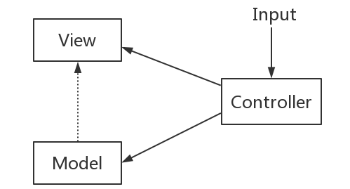
图2-1 MVC模式
因此MVVM（模型层-视图层-视图模型层）模式诞生了。如图2-2所示，在 MVVM 中，UI 是通过数据驱动的，数据一旦改变就会相应的刷新对应的 UI，UI 如果改变，也会改变对应的数据。这种方式就可以在业务处理中只关心数据的流转，而无需直接和页面打交道（尤雨溪 2013）。ViewModel 只关心数据和业务的处理，不关心 View 如何处理数据，在这种情况下，View 和 Model 可以独立出来，任何一方改变了也不一定需要改变另一方，并且可以将一些可复用的逻辑放在一个 ViewModel 中，让多个 View 复用这个 ViewModel。
整体来看，MVVM比MVC精简很多，不仅简化了业务与界面的依赖，还解决了数据频繁更新问题，同时低耦合模式提高了代码的可重用性。
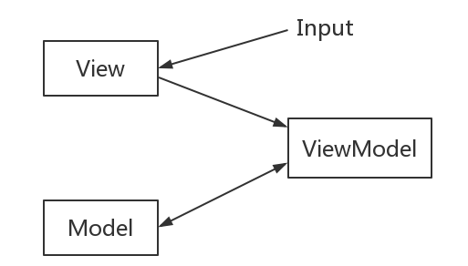
图2-2 MVVM模式

2.2前端技术

2.2.1 Vue
Vue.js 是渐进式（自底向上）、轻量级、MVVM 模式的 JavaScript 框架。它是踩在 AngularJS 和 React 肩膀上的后来者，充分吸收了二者的优点，并剔除了它们的缺点，是 MVVM 框架的集大成者（朱二华 2017；徐頔 2017；刘立 2012；程桂花 2016）。Vue.js 最大特点就是组件化和数据双向绑定（徐杨岚 2018），组件化是在一个.vue文件中可以包含JS、HTML 和 CSS代码，有高的可读性与可维护性，同时组件之间不会相互影响，也便于前端开发人员划分功能。数据双向绑定是数据模型与视图显示数据的绑定。例如，将页面上的输入框显示的数据与数据模型绑定，若修改输入框内容，则数据模型中的数据也一同被修改（易剑波 2016；KNOL A 2013）。相反，修改数据模型中的数据，输入框中的数据也将随之改变。这种解决方案就避免了跟单向数据绑定的那样的增、删、改、查操作了。在最常使用的是表单场景中，表单数据填写完成，用户就已经将数据保存到数据模型中去了，这将省去很大的工作量，同时他的第三方库很多，节省了开发时间。因此，使用该框架可以显著提高开发者的效率。

2.2.2 ElementUI
这是饿了么设计的一款基于Vue.js的后台组件库，使用Vue搭配该组件库的人最多，社区活跃，发现bug的几率更大。该组件库使得网页具有一致性，且反馈良好，通过界面样式和交互动效让用户可以清晰的感知自己的操作，同时简化了流程，让用户可以快速入手使用。该组件库支持最新的 ES6 语法，组件功能强大且质量高，有大量的 API 以及详细的帮助文档，与 Vue.js 完美兼容。这诸多优势便是我选择该组件库的原因。

2.3 Node.js
Node.js 是由 Ryan Dahl 在 2009 年发布的，是目前非常火热的技术。是运行在服务端的 JavaScript。它是一个基于Chrome JavaScript 运行时建立的一个平台。Node.js是一个事件驱动I/O服务端JavaScript环境，基于Google的V8引擎，V8引擎执行Javascript的速度非常快，性能非常好。它使得JavaScript 代码运行在服务器（Likness J 2010），是一个javascript运行环境。他是基于 Chrome V8 引擎做了封装，它基于事件驱动和非阻塞 I/O 模型的设计适合 I/O 密集型的应用。模块和包是 Node.js 中重要的概念，模块是基于CommonJS规范的，包是在模块的基础上的进一步抽象。模块是封装了单个的JavaScript 文件（陈涛 2014）。
Nodejs有两大框架express和koa,本次设计选用了出现较早的框架expressjs,他是一个简洁而灵活的web开发框架，使用简单且功能强大，它是基于Connect中间件框架，并且自身封装了大量功能，有路由，视图处理等。其中在客户端发出请求时，路由功能帮助服务器通过识别请求方法以及具体请求路径进行处理，而视图功能是它可以有几乎所有的javascript模板引擎，并提供了视图设置的便利方法。

第3章 系统需求分析

3.1 可行性分析
- 技术可行性: 本系统采用了技术栈 Vue.js+NodeJs+Express+Mysql。Vue.js 框架是现在 Web 开发常用的 MVVM 前端框架，是主流的三大框架之一，NodeJs 是 JavaScript 的服务器端运行平台， ExpressJs 是 Web 服务器端框架，技术成熟可靠。数据库使用关系型数据库Mysql，它是由瑞典MySQL AB 公司开发，目前属于 Oracle 旗下产品。MySQL 是最流行的关系型数据库管理系统之一，是最好的 RDBMS (Relational Database Management System，关系数据库管理系统) 应用软件，它将数据保存在不同的表中，而不是将所有数据放在一个大仓库内，增加了速度并提高了灵活性。因此使用以上技术方案是可行的。
- 经济可行性 本系统需求明确，且网络中有许多相似资源可供参考，运行系统的硬件软件要求很低，可以运行在windows平台下，故该系统有很好的经济可行性
- 操作可行性 该网站使用了饿了么推出的elementUI组件库做UI美化，界面简洁美观，风格一致，操作中带有提示，使用人员不需要特意的学习，便可以轻松的使用网站。
因此，不论经济可行性、技术可行性、操作可行性，该实验系统的开发都具有可行性。

3.2 系统需求分析

3.1.1系统非功能性需求
- 实用需求 任何一个系统的产生都是有一定的实用性，有市场，才有消费，本系统根据教师的实际需求，结合学院计算机组成原理实验的情况设计，具有很强的实用性。
- 性能需求 要求网站系统可以流畅的打开切换页面，并且提供长久的服务，要求具有可靠性，对于用户打开页面签到更新等操作要求不能超过2s
- 易用性 要求系统的界面和功能简洁明了，字体颜色，字体大小，界面布局符合人机交互原则，同时要求即使没有计算机知识的人也可以操作。
- 安全性：该网站在校内使用，必须要求安全，不同权限的用户只能进入不同页面，且密码等重要信息传输过程中采用加密措施，避免信息泄漏。

3.1.2系统功能需求
本系统主要有三种角色，分别是学生，教师和管理员，三者都有登录功能。
前台学生功能如图3-1所示，主要功能如下：
- 注册：在进入系统前，学生需要有账号登录，故需要注册，拥有自己的账号密码。若是教师端使用excel表批量导入学生，则跳过这一步直接登录。
- 首页：包括计算机组成原理相关知识的介绍。如实验箱的功能、电路组成、控制方法以及硬件描述语言等的介绍。
- 签到：学生进行课上课下2次签到，要求只在有课程的时间才能签到。
- 查看课表：学生可以查看实验课程的时间以及地址等信息。
- 实验：学生下载查看教师上传的资源文件，以及提交实验报告。
- 消息：学生可以在实验下留言，提问实验中遇到的问题。
- 个人中心：学生可以编辑个人信息（姓名，班级，修改密码等），查看课表、签到记录、实验提交记录以及在教师允许情况下查看成绩记录，最后退出登录功能。
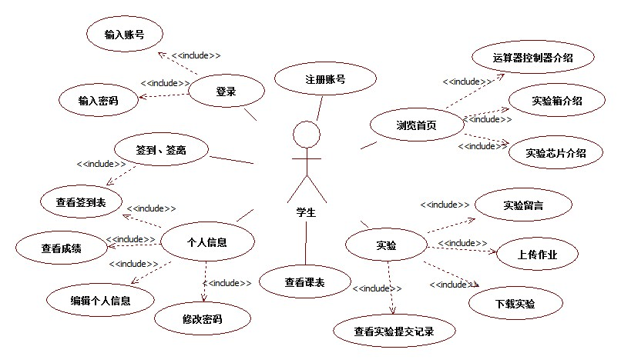
图3-1 学生端功能用例图
后台教师如图3-2所示，主要功能如下：
- 班级管理：教师可以增加，删除，修改以及查询自己所带的班级。
- 学生管理：教师可以管理自己带的学生，并对学生进行增删改查，可以使用excel表格批量导入学生。
- 课表管理：教师输入所带班级的实验课表，并且根据课表确定实验的上课时间，要求可以过滤掉已经完成的课表。
- 考勤管理：老师可以实时查询课堂的考勤情况，统计出缺勤名单，同时查看学生考勤详情表以及最终的考勤汇总表，同时可以根据考勤汇总得出学生的考勤得分。
- 实验管理：要求教师可以批量上传资源文件，并且可以对上传的文件可以进行增删改查操作，同时可以创建学生提交实验报告的目录，并设置实验的最晚提交时间，要求教师端可以批量下载学生每次的实验报告，且可以查看学生提交实验情况，最后就是教师可以录入实验成绩，并最终得出平均成绩，要求可以将成绩表导出为excel文件。
- 消息管理：要求教师可以在实验下留言，且留言处于置顶状态。
- 个人中心：教师可以编辑个人信息，修改密码以及退出登录。
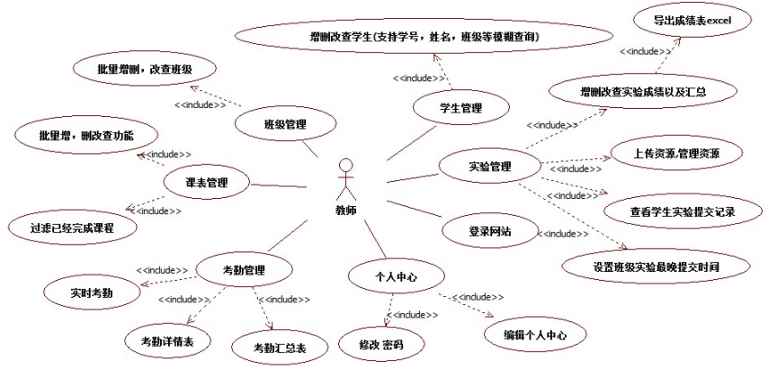
图3-2 教师端功能用例图
后台管理员拥有管理权限，要求提供一切可管理资源的搜索功能，具体如下图3-3所示，主要功能如下：
- 用户密码管理：可以修改系统所有学生、教师以及管理员的密码。
- 学生管理：可以对所有的学生信息进行增删改查的操作。
- 教师管理：可以对所有的教师信息进行增删改查的操作。
- 班级管理：可以增删改查班级并把班级分配给教师。
- 首页管理：管理员可以管理学生首页显示的文件内容，让首页与时俱进，不落后。
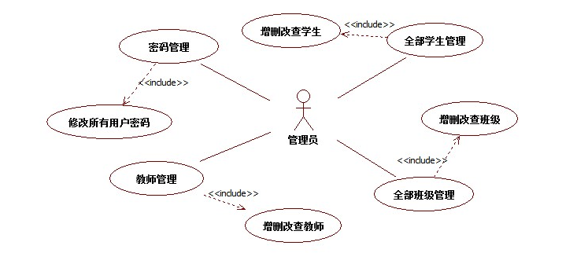
图3-3 管理员功能用例图

第4章 系统概要设计

4.1总体功能设计
在做事情前需要有一个规划，列出自己要做的事情，以此来一点一点的完成每一项，最终完成整件事情。网站设计也是，需要先纵观全局，设计好网站的总体结构，清楚网站的功能。本网站的总功能图如图4-1所示。
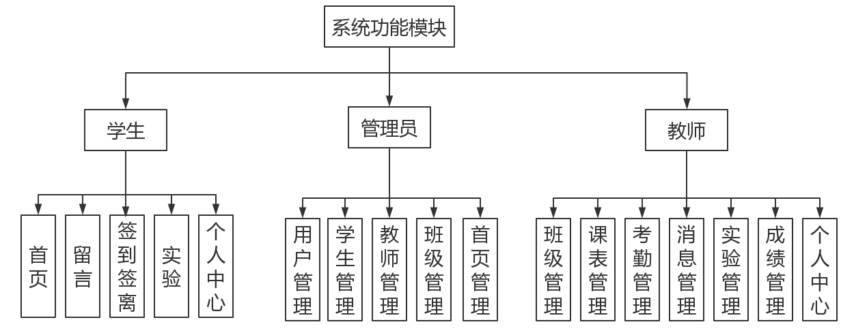
图4-1 总体功能图

4.2系统模块设计

4.2.1 学生模块
通过需求分析，总体设计出学生具体功能如图4-2所示，学生可以浏览首页查看实验箱各部件的电路组成、控制方法、实验内容和实验方法，点击课堂签到和签离功能，查看班级课表的功能以及实验模块可以下载资源，提交实验报告以及实验下留言，最后就是个人中心中查看个人考勤，成绩信息等功能。
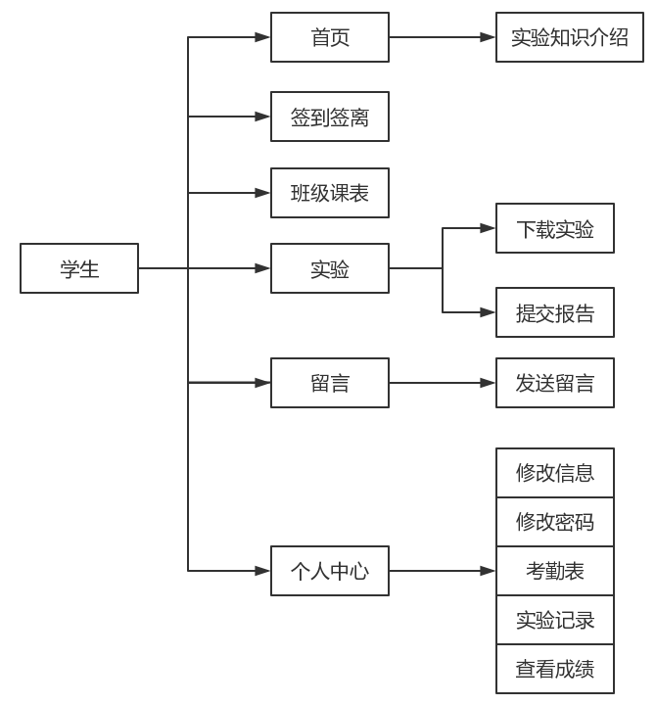
图4-2 学生功能图

4.2.2 教师模块
教师是该系统重要的用户，功能强大，具体功能如图4-3所示。主要功能有对班级，学生以及课表进行增删该查操作，同时可以查看实时考勤，考勤汇总并对输入请假名单的功能，最后就是留言置顶，上传资源，下载学生实验报告，录入成绩以及导出班级成绩表的功能。
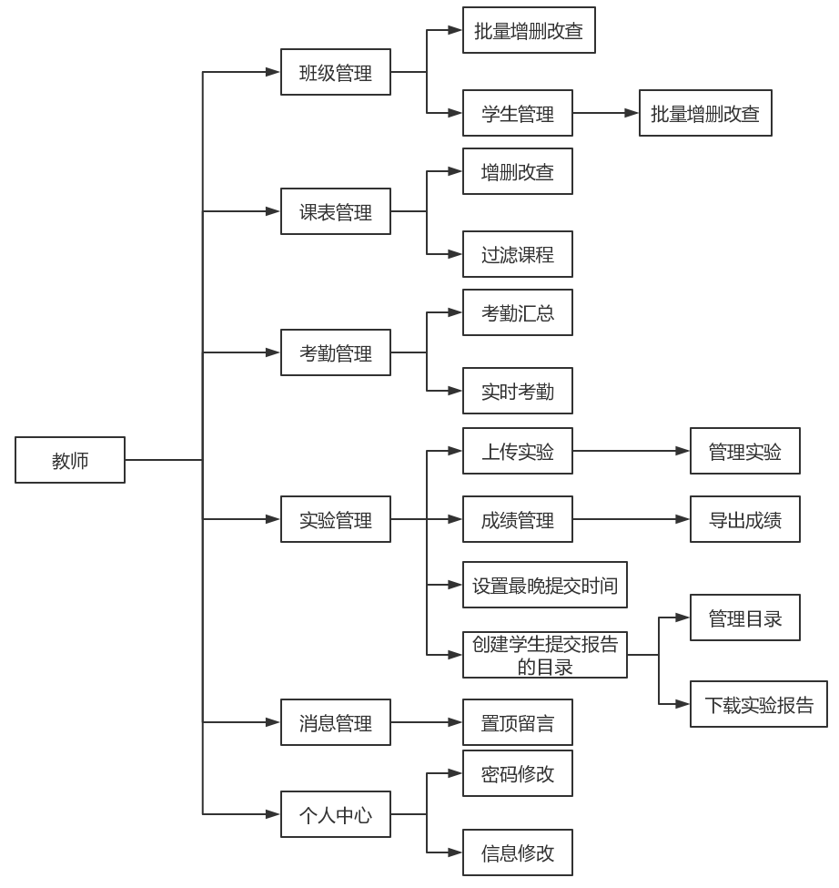
图4-3 教师功能图

4.2.3 管理员模块
管理员主要是管理的作用，具体功能如图4-4所示：管理员拥有用户密码管理，可以修改用户密码，学生管理，教师管理，班级管理以及首页管理的增删该查功能。
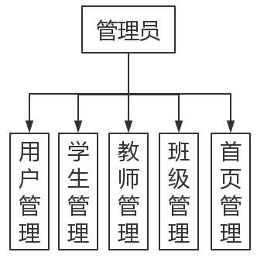
图4-4 管理员功能图

4.3数据库设计

4.3.1数据库设计
在这个信息化时代，各类信息都要保存备份，使用数据库存储可以使数据集中控制，网站数据动态变化。而使用好，设计好数据库可以起到事半功倍的效果，经过认真分析，
本网站的数据库表的主表目录如表4-1所示。
表4-1 数据库主要表目录表
序号 | 表名称 | 字符标识 | 作用
1 | 用户表 | user | 保存用户登录信息
2 | 学生表 | stu | 保存学生信息
3 | 教师表 | teacher | 保存教师信息
4 | 班级表 | class | 保存班级信息
5 | 班级课表 | coursetable | 保存班级课表
6 | 考勤规则表 | kq_system | 保存教师考勤规则信息
7 | 学生考情表 | stu_kq | 保存学生签到签离信息
8 | 学生考勤统计表 | stu_experiment_kq | 保存学生考勤最终统计信息
9 | 留言消息表 | stu_experiment_discuss | 保存教师和学生留言信息
10 | 实验表 | teacher_experiment | 保存教师实验信息
11 | 实验成绩表 | stu_experiment_score | 保存学生实验成绩
12 | 实验最晚提交时间表 | experiment_submit_time | 保存班级提交实验时间信息
13 | 学生实验报告提交表 | stu_sumbit_file | 保存学生实验报告提交信息
14 | 成绩汇总表 | stu_score_table | 保存学生最终成绩信息

4.3.2数据表的设计
网站共设计了用户表（user），学生表（stu），教师表（teacher），班级表（class），班级课表（coursetable），考勤规则表（kq_system），学生考勤表（stu_kq），学生考勤统计表（stu_experiment_kq），留言消息表（stu_experiment_discuss），实验表（teacher_experiment），实验成绩表（stu_experiment_score），实验最晚提交时间表（experiment_submit_time），学生实验报告提交表（stu_sumbit_file）以及成绩汇总表（stu_score_table）14个数据库表，具体如下：
- 用户表（user）
主要保存三类角色的登录信息，网站通过role字段来判断用户角色，从而进入不同用户界面，具体的设计如下表4-2所示。
表4-2 用户表
字段名 | 类型 | 说明
uname | varchar(20) | 主键，用户名
upwd | varchar(128) | 密码
role | varchar(10) | 角色
- 学生表（stu）
主要保存学生的信息，其中sno学号字段参考用户信息表中的uname字段，即学生使用学号为用户名登录系统。具体的设计如下表4-3所示。
表4-3 学生表
字段名 | 类型 | 说明
sno | varchar(15) | 主键，学生学号
sname | varchar(25) | 姓名
cname | varchar(40) | 班级
avatar | varchar(255) | 头像的位置
sex | enum | 性别,只能为男或女
reg_time | timestamp | 注册时间
- 教师表（teacher）
主要保存学生的的信息，其中tno工号字段参考用户信息表中的uname字段，即教师使用工号为用户名登录系统。具体的设计如下表4-4所示。
表4-4 教师表
字段名 | 类型 | 说明
tno | varchar(15) | 主键，教师工号
tname | varchar(25) | 姓名
cname | varchar(40) | 班级
avatar | varchar(255) | 头像的位置
sex | enum | 性别,只能为男或女
email | varchar(50) | 邮箱
phone | char(11) | 电话号码
address | varchar(11) | 办公地址
status | int | 是否允许学生查看成绩
status1 | int | 是否使用最晚提交报告时间
status2 | int | 是否允许学生查看个人信息
- 班级表（class）
主要保存班级的信息情况，包括班级名称，班级人数，班级老师的信息。具体的设计如下表4-5所示。
表4-5 班级表
字段名 | 类型 | 说明
cname | varchar(40) | 班级名称，主键
tno | varchar(15) | 教师工号
personNum | int | 班级人数
- 班级课表（coursetable）
主要保存班级的课表情况，由教师输入课表，用该表作为学生签到签离的时间对比，判断学生是否迟到早退，同时作为教师判断实时考勤的依据。具体的设计如下表4-6所示。
表4-6 班级课表
字段名 | 类型 | 说明
id | int | 自动增加，主键
cname | varchar(40) | 班级
cdate | date | 课程日期
cweek | enum | 周几
stime | time | 课程开始时间
etime | time | 课程结束时间
- 考勤规则表（kq_system）
保存着教师设置的考勤规则，该表作为异常考勤的扣分标准，根据该表以及学生的考勤汇总表来计算出学生考勤的扣分，进而得到考勤的总成绩。具体的设计如下表4-7所示。
表4-7 考勤规则表
字段名 | 类型 | 说明
tno | varchar(15) | 教师工号，主键
late_score | int | 迟到扣分
early_score | int | 早退扣分
late_early_score | int | 迟到早退扣分
absence_score | int | 缺勤扣分
kq_rate | int | 考勤占比（0-100）
- 学生考勤表（stu_kq）
该表保存着学生的考勤详情，里边记录着学生每次实验课签到签离的时间，以及签到签离的状态，根据状态最终计算出学生的考勤汇总情况，具体的设计如下表4-8所示。
表4-8 学生考勤表
字段名 | 类型 | 说明
id | int | 自动增加，主键
sno | varchar(15) | 学生学号
date | date | 签到日期
kweek | enum | 当天为星期几
stime | time | 签到时间
etime | time | 签离时间
stype | tinyint | 是否迟到0表示正常，1表示迟到
etype | tinyint | 是否早退0表示正常，1表示早退
- 学生考勤统计表（stu_experiment_kq）
该表保存着学生所有实验课的考勤汇总情况，是通过学生考勤表中签到，签离状态的统计出来的，具体的设计如下表4-9所示。
表4-9 学生考勤统计表
字段名 | 类型 | 说明
sno | varchar(15) | 学生学号，主键
late_num | int | 迟到次数
early_num | int | 早退次数
late_early_num | int | 迟到早退次数
absence_num | int | 缺勤次数
normal_num | int | 正常次数
total_num | int | 应签次数
kq_score | int | 考勤成绩
- 留言消息表（stu_experiment_discuss）
保存了教师和学生在实验下的留言，通过role字段判断用户角色，以此将老师的留言设置到置顶的位置，具体的设计如下表4-10所示。
表4-10 留言板表
字段名 | 类型 | 说明
id | int | 自动增加，主键
uid | varchar(15) | 用户名
content | varchar(1000) | 发表内容
time | timestamp | 发表时间
name | varchar(40) | 实验名称
role | int | 0表示学生，1表示老师
- 实验表（teacher_experiment）
该表保存着教师创建的需要提交的实验名称，前端按照实验提交次数会自动转换成实验一、二、三的实验名称，具体的设计如下表4-11所示。
表4-11 实验管理
字段名 | 类型 | 说明
tno | varchar(15) | 教师工号，主键
name | varchar(255) | 实验名称
- 实验成绩表（stu_experiment_score）
该表保存着学生提交的实验报告的成绩，包括总的实验成绩以及平均成绩，通过平均成绩和考勤汇总表中的考勤成绩，最终得到学生的成绩汇总表，具体的设计如下表4-12所示。
表4-12 实验成绩统计
字段名 | 类型 | 说明
sno | varchar(15) | 学生学号，主键
exp1 | int | 实验一成绩
exp2 | int | 实验二成绩
exp3 | int | 实验三成绩
exp4 | int | 实验四成绩
exp5 | int | 实验五成绩
total_score | int | 总成绩
avg_score | float | 平均成绩
- 实验最晚提交时间表（experiment_submit_time）
保存着班级每次实验的可以最晚提交的时间，由教师端输入，可以督促学生按时完成作业。具体的设计如下表4-13所示，其中name字段参考实验表中的name字段，
表4-13 使用最晚提交时间表
字段名 | 类型 | 说明
cname | varchar(40) | 班级名称
name | varchar(15) | 实验名字
last_date | date | 最晚提交日期
- 学生实验报告提交表（stu_sumbit_file）
保存着学生每次实验报告提交的详细信息，该表为教师端下载学生具体那次实验，表中name参考实验表中的name字段，具体的设计如下表4-14所示。
表4-14 实验提交表
字段名 | 类型 | 说明
sno | varchar(15) | 学生学号
name | varchar(15) | 实验名字
filename | varchar(255) | 文件名字
submit_path | varchar(255) | 提交路径文件夹
submit_time | timestamp | 提交时间
size | varcher(10) | 文件的大小
- 成绩汇总表（stu_score_table）
该表为学生成绩的汇总表，教师端网站可以导出该表与实验成绩表，具体的设计如下表4-15所示。
表4-15 实验提交表
字段名 | 类型 | 说明
sno | varchar(15) | 学生学号
kq_score | int | 考勤成绩
avg_score | float | 实验平均成绩
final_score | float | 最终成绩

“计算机组成原理”实验系统网站的详细设计与实现

5.1 学生前台模块
前台学生页面分为登录，注册，首页，签到签离，实验，消息，个人中心等模块。

5.1.1登录功能
用户登录是进入系统的第一步，用户必须先登录，而不同角色的用户权限不同，因此登录进入的系统页面也不相同，用户通过在登录界面输入用户名和密码，前台会先检查表单是否为空，用户名或者密码长度是否符合要求，若非法，则提醒非法信息，否则根据后端接口查询数据库，若与数据库不符，则提示用户名或密码错误，否则提示登录成功，并根据角色进入不同页面。其中，为防止网络截取数据包，获取密码，故密码在传输过程中采用非对称加密，用户登录的活动图如下图5-1所示。
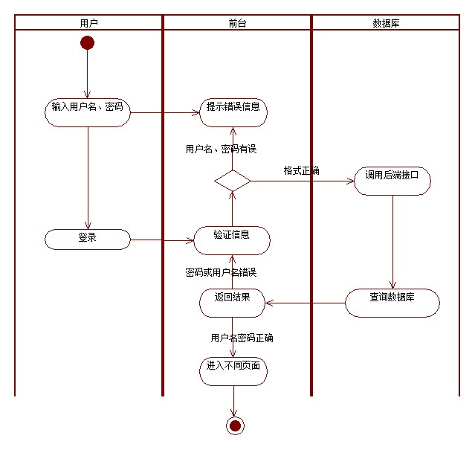
图5-1 登录活动图
用户登录使用了HTML5中的canvas做背景动画，增加了用户体验，整体布局符合审美标准，用户退出时弹出提示框提示用户是否退出，防止用户误操作，然后登陆成功后将登录信息添加到sessionStroge中，有用户名和角色两条字段，以备后续页面的使用。登录界面如下图5-2所示：
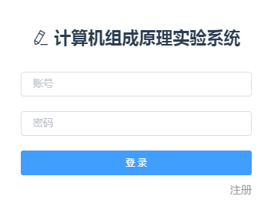
图5-2 登录界面

5.1.2注册功能
学生填写好自己的学号，姓名，班级，密码等重要信息后，点击注册，调用后端注册接口，添加记录到用户信息表和学生表中，注册界面如下图5-3所示。
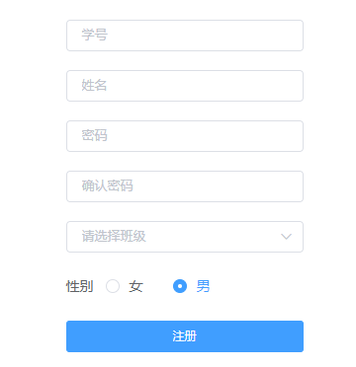
图5-3 注册界面

5.1.3首页
首页部分主要是对实验箱的各部分的介绍，包括实验箱芯片介绍，电路组成，控制方法的介绍，同时还有对运算器、控制器实验组成的介绍，学生可以点击下载查看具体内容，首页界面如下图5-4所示：
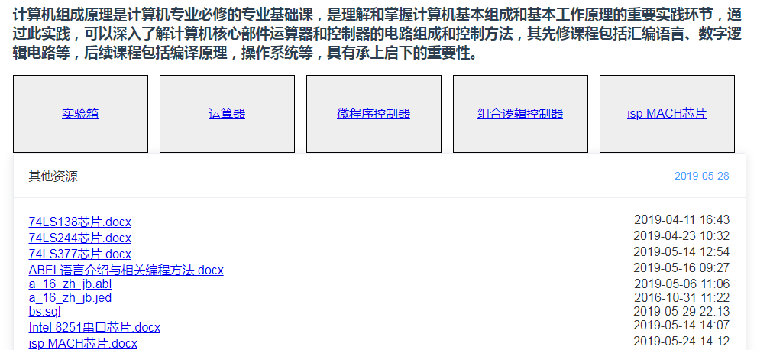
图5-4 学生的首页界面

5.1.4签到签离功能
这是本网站的一个特色功能，教师端输入实验课表，（其中实验课表的上课时间是通过选择第1,2节课，第3,4节课的人性化处理来自动转化为学校实际的上课时间），输入课表后，学生端也就有了课程，学生需要在对应的上课时间进行签到签离，这将作为后续考勤成绩的重要依据。
学生登录页面，若班级今天没有课程会显示“今天没有课程，不需要签到”的提示，且签到签离按钮为灰色；否则，则会显示需要签到的时间，若今天课程已经完成，则签到签离按钮为灰色。其中考勤规则通过与老师讨论，规定上课前5分钟可以开始签到，这段时间签到为正常签到时间，上课1小时内签到视为迟到，上课一小时后不允许进行签到；下课前签离视为早退，下课后五分钟内可以签离，为正常签离时间，超过五分钟将无法签离，同样视为早退。具体流程如下图5-5所示：
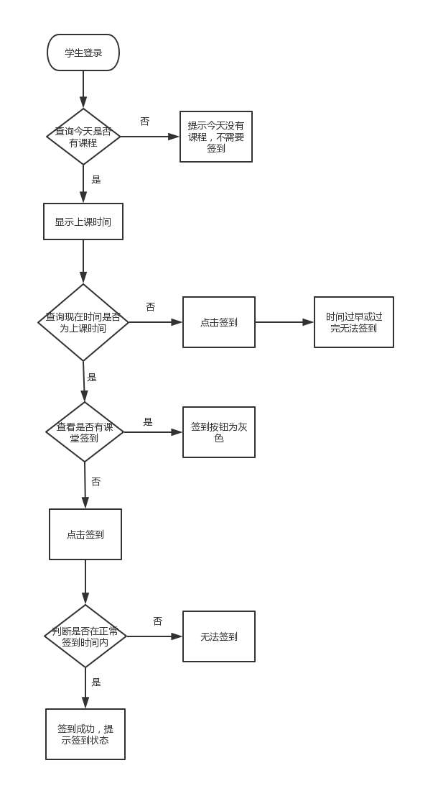
图5-5 学生签到流程图
当学生端今日有课程的时候，学生端的签到界面如下图5-6所示，会显示课程的时间，以及签到签离的规则。

图5-6 签到签离界面

5.1.5实验
学生点击实验模块的资源浏览，前端会请求后端接口，得到教师的工号，根据教师工号在请求后端教师上传的实验资源，从而显示到前端页面。同时根据教师工号查询目前可以提交的实验，并显示实验的最晚提交时间，以此来提醒学生按时提交作业。实验模块功能类似110系统，学生点击实验资源可以下载。具体资源浏览如下图5-7所示。
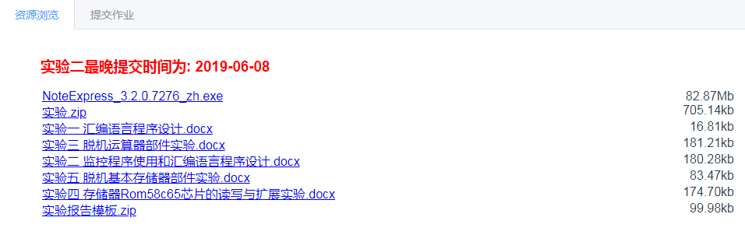
图5-7 实验资源界面
点击实验模块提交报告，会出现实验报告的名称，若教师端约束了提交实验的时间，则只能选择没有超过最晚提交时间的实验（若以超过最晚提交时间，则无法提交作业），否则，则显示所有的实验，最后选择要提交的实验报告进行提交，提交后，后台会将实验报告重命名为“学号_姓名_实验名字.后缀名”，并记录在数据库中，以便教师端查看未提交学生以及下载对应实验的实验报告。提交作业界面如下图5-8所示。
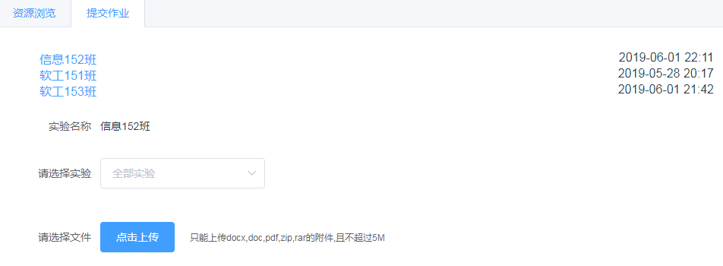
图5-8 提交作业界面

5.1.6消息管理
每门课程都会遇到问题，需要沟通，计算机组成原理实验也不例外，会遇到各色各样的问题，为了便于师生之间进行交流，该系统实现了实验下留言讨论的功能，该功能下老师的留言将会被置顶，学生留言按照时间顺序排列，具体界面如下图5-9所示。
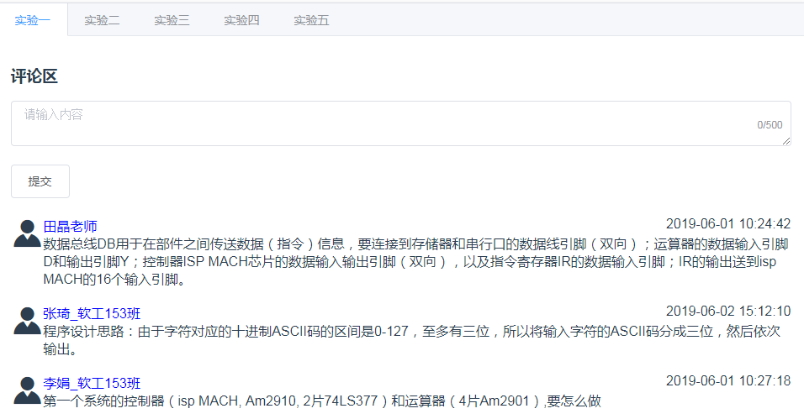
图5-9 实验消息界面

5.1.7个人中心
主要包括学生信息的修改，密码修改，以及考勤记录的查询和成绩查询，还有实验提交查询。
其中个人资料如下图5-10所示，点击个人资料，会向后端请求返回个人资料的信息，并显示在页面。学生可以通过修改这些信息，回车或者按右上角保存修改来修改个人的信息，修改成功后会显示修改成功字样。
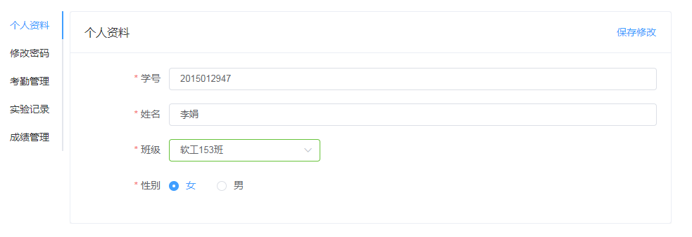
图5-10 学生个人资料界面
当学生要求改密码是需要输入原密码和新密码回车，后台数据库会检查原密码是否正确，正确后更新密码为新密码，并提示密码修改成功，修改密码界面如下图5-11所示。
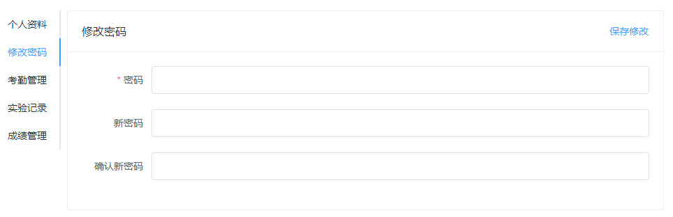
图5-11 修改密码界面
点击考勤管理，前端会通过请求后端接口返回个人的考勤情况，前台将返回的签到状态和签离状态转化成具体的文字信息，并以不同的样式展示，更加的一目了然，具体的考勤记录界面如下图5-12所示，根据该图学生可以清楚的知道自己的考勤状态。
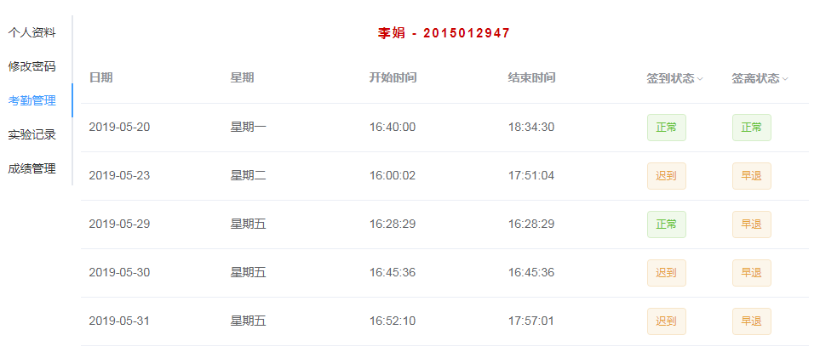
图5-12 考勤记录界面
同样的，点击实验记录，前端会请求后端接口来返回学生的实验提交记录，具体的实验记录界面如下图5-13所示。
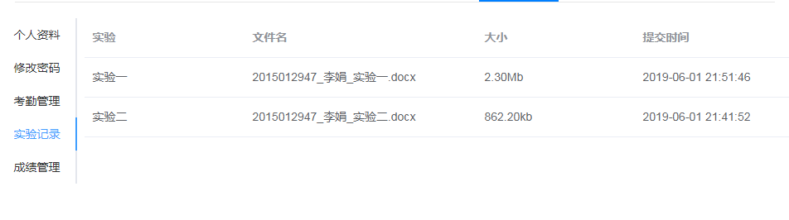
图5-13 实验记录界面
最后点击成绩管理，前端请求后端得到教师是否允许学生查看成绩的状态位，若是教师允许学生查看成绩，则成绩管理如下图5-14所示。
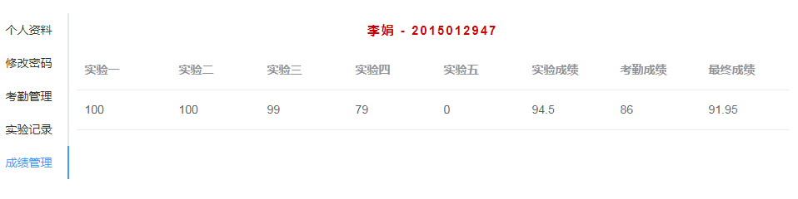
图5-14 成绩记录界面

5.2 教师后台管理模块
教师主要有班级管理，课表管理，考勤管理，实验管理，消息管理以及个人管理的功能。其中消息管理与学生消息管理类似。为方便教师使用，教师端会有有一个实验前需配置的页面，以及介绍如何操作页面的介绍页面。

5.2.1班级管理
主要实现了班级的增删改查功能，为了方便教师，实现了批量添加班级的功能，具体如下图，根据图片可以很容易的知道文本框，按钮的作用，同时在右上方标有操作说明，鼠标悬浮便可以查看操作规则。具体界面如下图5-15所示。
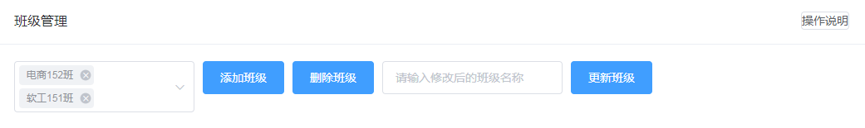
图5-15 班级管理界面
另外，班级中有学生，教师有对自己学生编辑，删除，增加以及查询的功能，其中可以根据提供的excel表批量添加学生，具体界面 如图5-16所示。从图中可以看出学生管理可以按照学号排序，性别筛选以及文本框筛选工号和班级的功能。
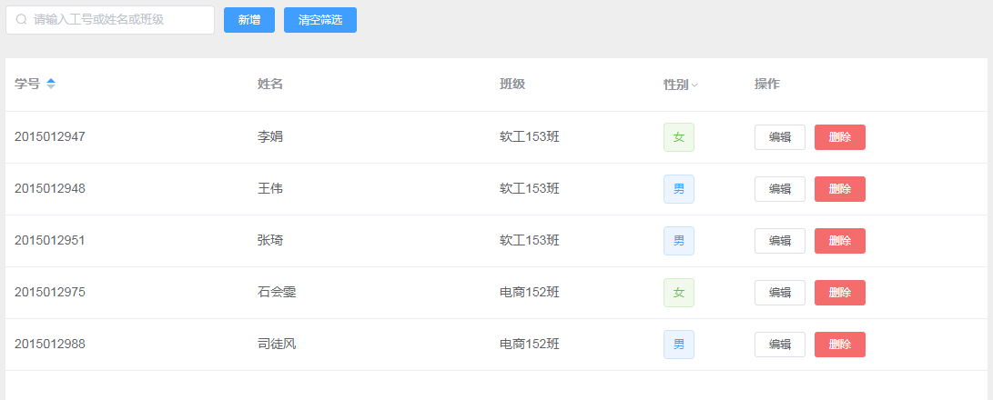
图5-16 学生管理界面

5.2.2课表管理
主要实现了对课表的增删改查，默认显示会过滤掉已经完成的课程，若要查看那全部课表，只需点击复选框取消过滤就可查看，具体课表如下图5-17所示。
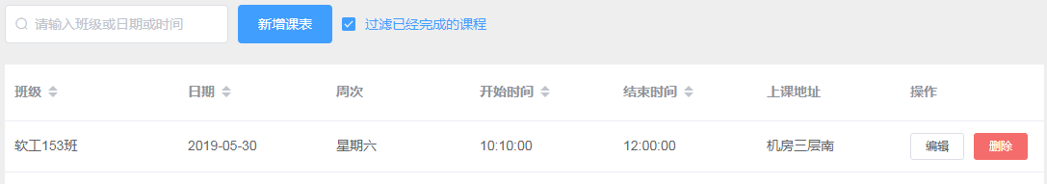
图5-17 课表管理
从图5-17可以看出教师可以对课表进行增删改查的操作，其中为了方便教师，允许一次选择多个日期，给某个班级添加课表。具体的添加界面如下图5-18所示。
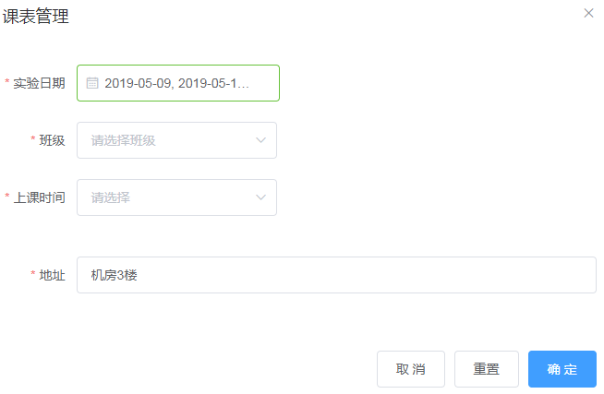
图5-18 添加课表界面

5.2.3考勤管理
教师端登录页面，点击签到管理，会出现三个实时考勤，考勤详情以及考勤记录三个模块。点击实时签到模块，前台会向数据库发出查看现在是否有课程，若返回结果现在时间没有课程则页面会显示标红的，现在没有课程！！具体结果如下图5-19所示：
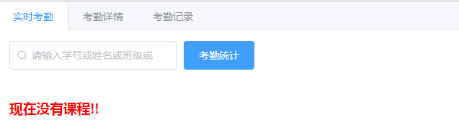
图5-19 实时考勤没有课程的界面
若查询有课程，则会继续向后台发出请求返回目前已经签到的学生考勤信息，并网站会根据现在的时间以及课表推断出签到时间，并查询后端数据库中这段时间签，同时后端根据班级学生和签到的学生做差来得出缺勤学生的名单，具体界面如下图5-20所示。
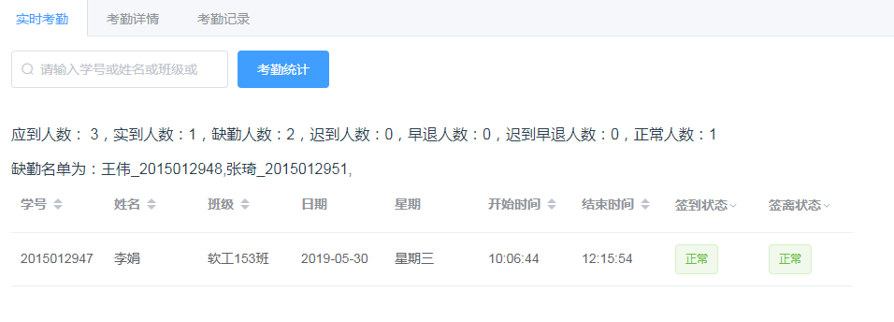
图5-20 实时考勤有课程界面
其中对于实时考勤的统计使用了MySql中的存储过程，首先课表查出哪个班级的课程，在根据班级查出学生总人数即为应到人数，根据考勤表中课程规定时间内有的实验记录查出为实到人数，最后根据签到状态，签离状态查出异常签到的人数。
其中比较特殊的是缺勤学生，数据库中是没有他们的直接信息的，故通过班级学生去除签到学生为缺勤学生，反馈给教师页面，而缺勤可能会有请假的学生，而依据学校规定，请假是不需要扣分的，故需要教师输入请假学生信息，教师只需要输入学生学号系统便会根据学号搜索列出学生的课表，教师从而选择请假课程，提交请假，便会将请假学生的考勤按照正常考勤录入，也就不会扣分了。
除此之外，教师端还可以查看所带班级每次课程的考勤情况，并根据时间，班级，学号等条件进行查询筛选，具体成果如下图5-21所示。
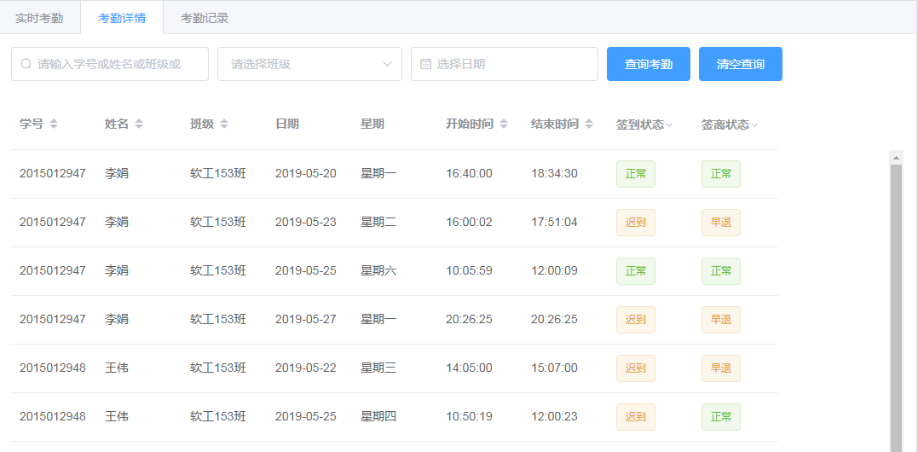
图5-21 学生考勤详情界面
课程最后学生还有一个考勤汇总表，方便教师查看，里边记录有学生的应该签到次数，实际签到次数，迟到次数，早退次数，迟到早退次数，缺勤次数，正常次数，以及考勤成绩（这个是依据教师设置的考勤规则表得出，里边设置有每个异常考勤的扣分规则）。具体的考勤汇总界面如下图5-22所示。
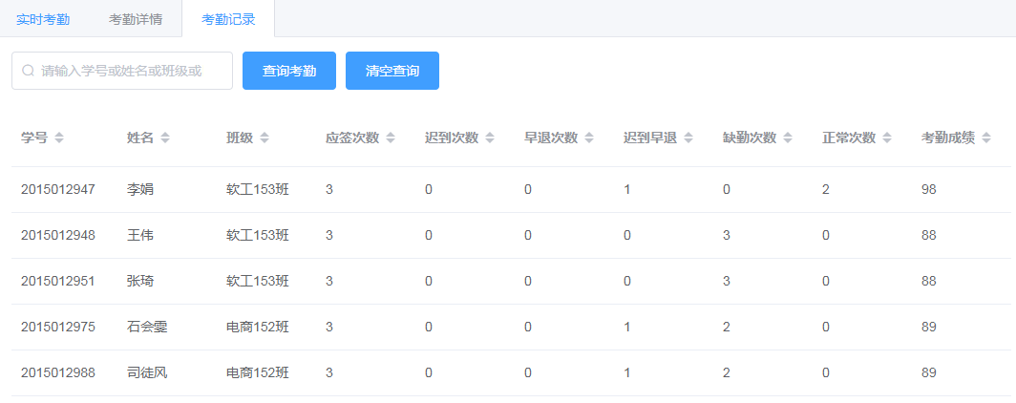
图5-22 考情汇总界面
每门课都会有一个最终统计，考勤汇总表也是，前边学生页面已经有过汇总统计，但是缺勤学生并不会进行汇总，故存在实际与考勤汇总表不同步情况，为解决这个问题，会在教师点击考勤模块的时候请求后端接口来同步应签次数大于实际次数的学生记录。

5.2.4实验管理
该模块主要功能有资源管理，设置班级实验最晚提交时间，以及创建班级提交实验的目录空间，同时教师批量下载实验以及最终对实验报告进行打分。
对于资源管理，具体成果如下图5-23所示。教师点击上传按钮选择要上传的文件，限制一次性最多上传10个文件，上传后的文件会实时的动态的出现在下面的表格，同时教师可以下载上传的资源或者删除没有用的资源。
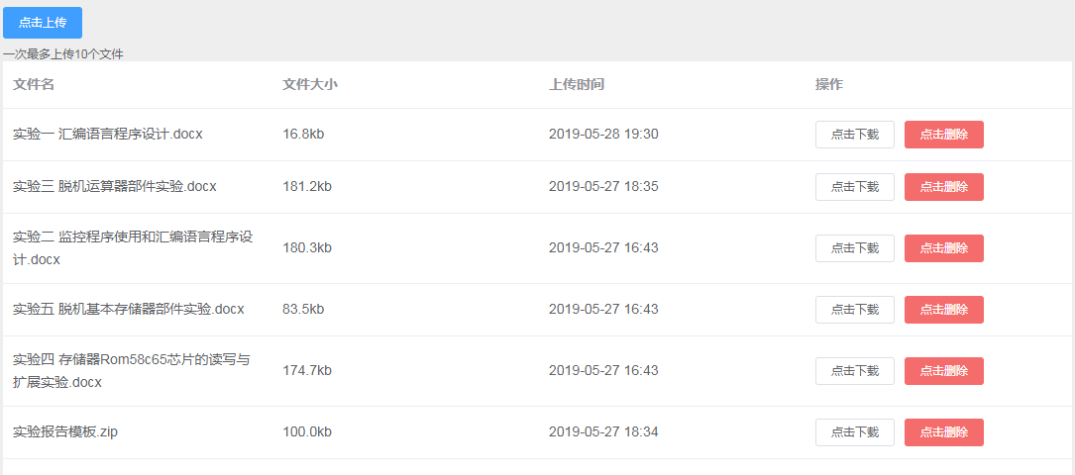
图5-23 资源管理界面
学生有提交报告的功能，对应的教师端也有了设置报告最晚提交时间的功能，当然存在一些不设置最晚时间的教师，或者有时候设置有时候不设置实验提交的情况，故可以使用选择框让教师有自由选择的功能，其中设置提交时间的具体页面如5-24所示。
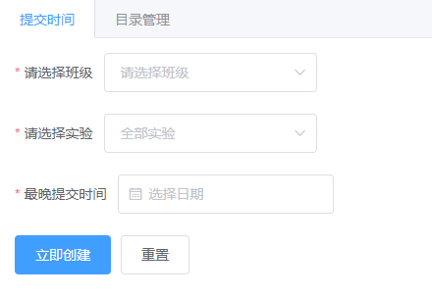
图5-24 实验最晚提交时间设置界面
与实验上传页面类似，教师会在自己空间内创建学生提交作业的目录，具体界面如下图5-25所示。点击常见目录输入目录名，若目录已存在则显示目录已存在的提醒，否则创建提示目录创建成功并显示在下方，教师创建一次目录，学生便可以上传每次的实验，若按班级来创建目录，创建的目录则包含班级所有实验的实验报告，不需要像传统方式下载完一次实验后就要清空文件夹，因为后台会重命名，所以也不需要担心学生文件覆盖。同时页面支持下载文件夹内容，清空文件夹以及删除文件夹的功能，最后教师可以选择实验名称，下载对应实验已提交作业的学生的实验报告。
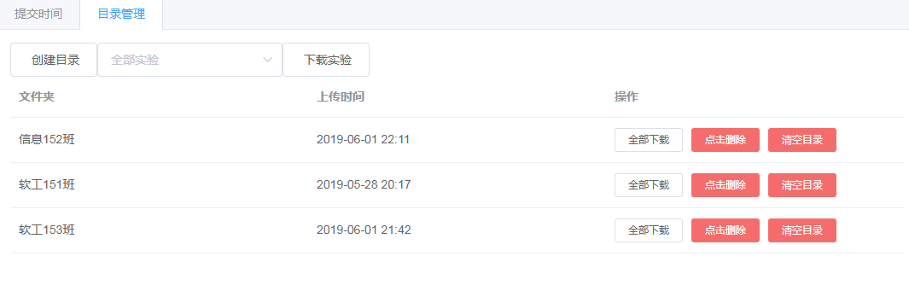
图5-25 学生提交目录设置界面
有了作业提交功能，对应也有了实验成绩的录入，具体成功如下图5-26搜视，从图中可以看出来，教师可以通过班级或学号，姓名等条件筛选查询，通过下拉框选择输入哪次实验成绩，点击编辑按钮输入对应实验学生的成绩。
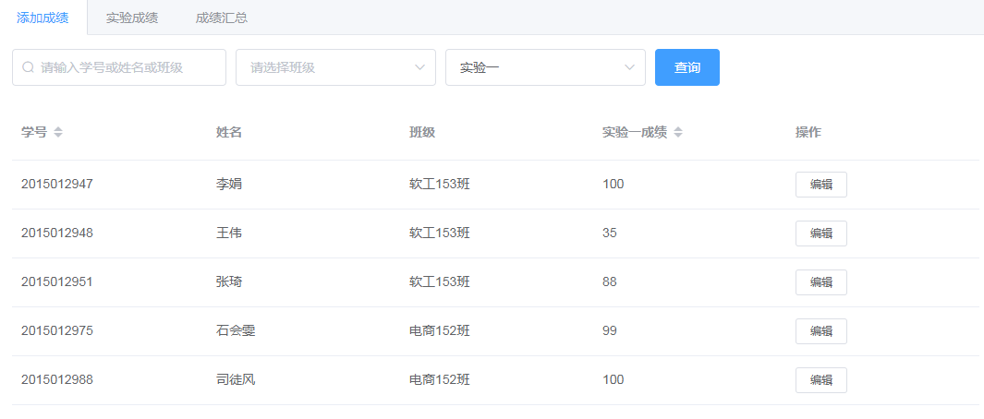
图5-26 添加成绩界面
最后，教师端会有一个成绩汇总，具体界面如下图5-27所示。教师可以通过选择班级，导出对应班级的成绩汇总表，同时教师可以选择是否允许学生端查看自己的成绩。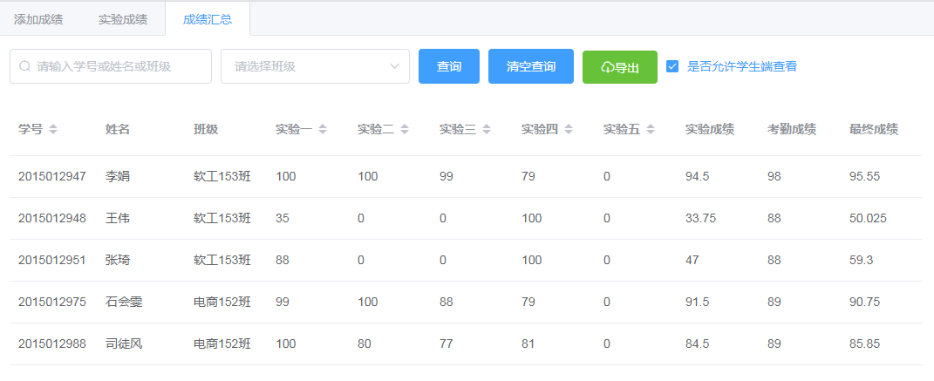
图5-27 成绩汇总界面

5.3 管理员后台管理模块
管理员的主要功能如下：用户密码管理，学生，教师以及班级的增删改查，具体实现如下：

5.3.1用户密码管理
管理员具有最高权限，可以修改用户密码，删除用户，修改用户，以及高级查询，具体实现如图5-28所示。
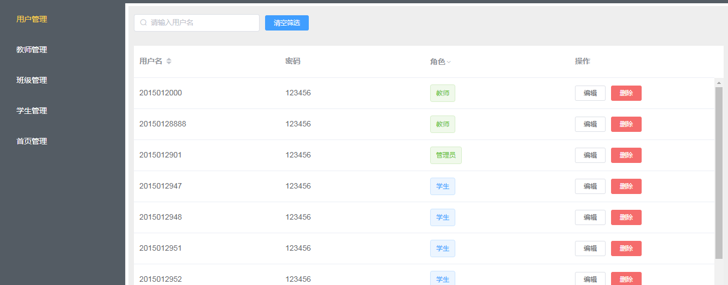
图5-28 密码管理

5.3.2 教师管理
页面设置只有学生可以注册，为了系统安全，教师不可以注册，需要管理员添加，管理员具有增删改查教师的功能，具体界面如下图5-29所示。
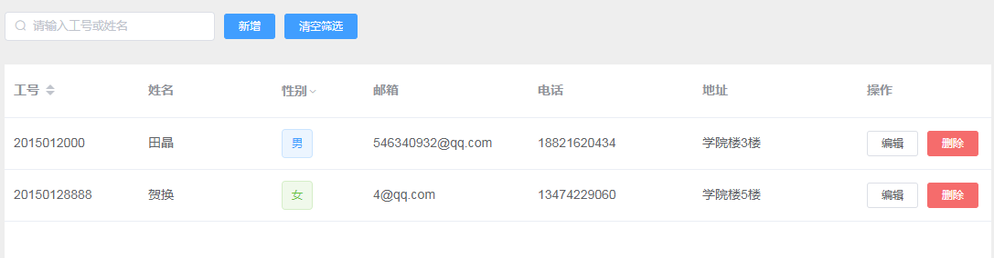
图5-29 教师管理

5.3.3班级管理
管理员具有最高权限可以对班级增删改查，具体界面如下图5-30所示，其中增加班级的时候会通过下拉框选择教师，下拉框内容是请求后端教师接口返回前台显示的。
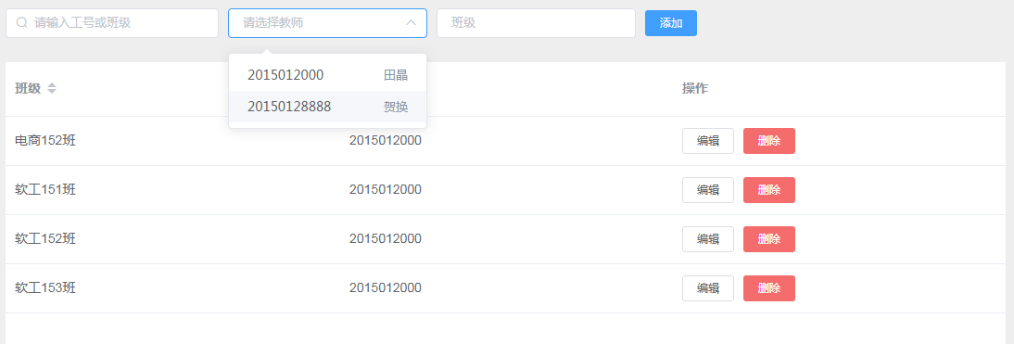
图5-30 班级管理

“计算机组成原理”实验系统网站的系统测试
在软件的生命周期内，软件测试是发现和消除软件产品缺陷和找错误的重要阶段，其测试的目的就是要发现程序在运行中可能发生的错误，同时使用有效的方式修正这些BUG。

6.1测试环境
本次测试是在windows7系统下,使用nodejs服务器，mysql数据库。处理器为Dell AMD A6-7310，内存大小为4G,硬盘大小为150GB的环境。

6.2功能测试
使用黑盒测试测试系统的五大主要功能，具体测试如下。
- 首先是登录注册的测试
测试数据1：输入已存在用户名2015012947
测试结果：系统会提示用户已经注册，具体如下图6-1所示。
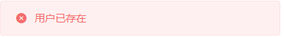
图6-1 注册用户名已存在

测试数据2：输入不存在用户名2015012977
测试结果：系统会显示注册成功，请登录，具体如下图6-2所示。
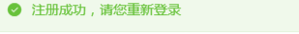
图6-2 注册成功
测试数据3：登录用户名2015012947密码111111
测试结果：系统显示，用户名或密码错误，具体如下图6-3所示

图6-3 登录错误

测试数据4：登录用户名2015012947密码123456
测试结果：系统显示，用户名或密码错误，具体如下图6-4所示。

图6-4 登录成功
- 签到签离的考勤功能是系统的核心功能，具体测试用例如下表6-2所示。
表6-2 签到签离测试用例
测试步骤 | 期望结果 | 实际结果
测试1：根据教师输入课表，今天没有课程，学生登录系统 | 提示今天没有课程不需要签到，且按钮为不可点击状态I | 与预期相符合
测试2：根据教师输入课表，今天下午或早上有课程，进入系统点击签到 | 显示需要签到签离的时间，提示签到时间过早或过完，无法签到 | 与预期相符合
测试3：学生现在有课，进入系统点击签到 | 上课前5分钟内签到提示：正常，签到成功；上课后一小时内签到显示迟到，签到按钮不可点击； | 与预期相符合
测试4：学生有课程，进入系统，没有点击签到，点击签离 | 提示，必须先签到 | 与预期相符合
测试4：学生有课程，进入系统，正常签到，点击签离 | 若签离在下课后5分钟，提示正常，签离成功；  若签离在下课前，提示早退，签离成功； | 与预期相符合
测试5：查看签到记录 | 显示签到状态，是否正常，早退，迟到 | 与预期相符合
测试6：教师端打开实时考勤 | 显示已经签到人数，以及签到状态，缺勤者信息 | 与预期相符合
测试7：整体考勤统计 | 统计每个学生迟到，早退，迟到早退，缺勤，正常的次数 | 与预期相符合
测试8：教师输入请假学生 | 考情详情表中多了一条改学生正常考情的记录 | 与预期相符合
- 资源下载和提交作业是后续成绩统计的关键， 具体测试用例如下表6-3所示。
表6-3 资源下载、提交作业测试用例
测试步骤 | 期望结果 | 实际结果
测试1：学生进入实验，浏览资源，点击资源 | 开始下载 | 与预期相符合
测试2：学生点击作业，选择目录，实验，作业报告 | 可查看是否已经提交作业  提交成功 | 与预期相符合
测试3：教师进入实验，上传10个以上文件 | 提示一次最多上传10个文件 | 与预期相符合
测试4：教师进入实验，上传文件 | 提示上传成功并显示到已上传列表中 | 与预期相符合
测试5：教师创建学生提交实验报告的目录 | 对目录增删下载，学生端上传作业到目录 | 与预期相符合
测试5：下载每次的实验报告 | 批量下载到本地 | 与预期相符合
- 资源下载和提交作业是后续成绩统计的关键，具体测试用例如下表6-3所示。
表6-4 课表测试用例
测试步骤 | 期望结果 | 实际结果
测试1：选择多个日期，添加班级课表 | 添加成功 | 与预期相符合
测试2：过滤已经完成的课程 | 只显示未完成的课程时间 | 与预期相符合
- 留言板是师生互动平台，具体测试用例如下表6-3所示。
表6-5 留言测试用例
测试步骤 | 期望结果 | 实际结果
测试1：教师选择对应实验，进行留言 | 留言置顶到对应实验下 | 与预期相符合
测试2：学生选择对应式样，进行留言 | 按照时间顺序排在教师下班 | 与预期相符合

因为大多数不太好截图或是与详细介绍中有截图故没有截图。

6.3兼容性测试
目前浏览器的种类繁多，故没有全部测试，主要以IE内核和非IE内核（比如谷歌webkit内核）为分类方法进行测试，结果表明：在IE浏览器下部分结果不同，样式排列略有差别，通过调整代码，最终结果在不同浏览器中基本相同。

总结与展望

7.1总结
本设计实现的计算机组成原理实验系统主要是为了方便教师实验管理，避免教师课堂多次重复讲解实验概念，让学生不受时间限制提前学习，实现的主要功能有以下：
- 首页：介绍了有关实验方面的各种知识。
- 登录：学生输入用户名密码登录系统
- 注册：从实际出发，只可以注册学生账号。
- 签到、签离：通过学生的课程时间实现学生的考勤统计。
- 实时签到：可以根据课表查看实时签到情况，统计出缺勤名单。
- 考勤表：根据详细签到表，统计出考勤表。
- 实验的上传管理下载，实验的提交，实验成绩录入，最终成绩统计以及导出excel表格。
- 留言板功能，师生之间可以通过留言板沟通交流实验中存在的问题。

7.1问题与展望
网站基本上具备了实验管理的全功能，但是因为本人水平有限，加上时间原因，不少实际问题未能考虑周全，仍有不少问题亟待解决，总结本文研究工作中需要改进方面如下：
- 首页部分，是将实验相关知识以文件的形式放在上边，不太有网页的感feel，如果时间宽裕的话，可以将实验知识部分美化到网页上，方便用户在线学习。
- 对于签到功能没有一个精确的地理定位，同时对于课堂请假的状况没有一个良好的处理方式。
- 在教师下载学生上传的实验过程中，是以一个一个文件下载，尝试过压缩后下载但是增加了压缩过程的时间，过程缓慢。
- 在留言板消息这块，没有实现用户之间相互留言，以及删除留言、留言提醒。
希望后续有时间可以更加完善该系统！

参考文献
陈涛, 2014.MVVM 设计模式及其应用研究[J].计算机与数字工程, 8(10):16-18.
郝杰，2008. 为创建精品课程重识计算机基础教学网站开发[J]．大众科技，，4(1)：75-177
李楠，2011.计算机组成原理课程教学网站的设计与开发。[硕士学位论文]南开大学，5-10
李真,岳从远,冯路，2006.国外网络教学的发展状况与启示[J].职业教育研究,:145-147. DOI:10.3969/j.issn.1672-5727.2006.03.105.
刘立, 2012.MVVM 模式分析与应用[J].微型电脑应用, 57-60.
孙志浩，2018. 面向内容管理的校园网站设计与实现[硕士学位论文]电子科技大学，4-35
汪志华，2016.计算机组成原理实验教学的改革与实践[J].集美大学学报，1-3
王志任, 2018. 基于Vue.js的开发平台的设计与实现. [硕士学位论文].广东：广东工业大学， 4-8
王翔,沈为,曾丹.2018.基于Vue.js的智能超市导航系统[J].工业控制计算机,31(12):133-135.
吴继明,钟群锋,曾碧卿,2019.虚拟仿真技术在计算机组成原理实验教学中的应用[J].计算机教育,03),34-38.
吴星星，2015. 计算机组成原理虚拟实验系统的设计与实现. [硕士学位论文]. 桂林市:桂林电子科技大学， 1-3.
徐頔, 2017. 基于 VueJs 的 WEB 前端开发研究[J].电子信息,69.
徐杨岚，2018.基于Vue.js的ERP制造模块前端开发[硕士学位论文]华中科技大学，1-20
薛栋，2019.巧用互联网+教育,创新中学德育模式[J].学周刊,(10):153. DOI:10.16657/j.cnki.issn1673-9132.2019.10.142.
姚腾辉. 2016. 基于 MVC 模式的 WEB 前端开发研究与应用[D].合肥：合肥工业大学，1-2
易剑波, 2016.基于 MVVM 模式的 WEB 前端框架的研究[J].信息与电脑, 9(19),76-78.
尤雨溪, 2013.开源框架纵横谈[J].程序员,24-29.
张浩,李苗.2018.计算机组成原理虚拟实验室及实现研究[J].科技风，1-5
朱二华,2017. 基于 VueJs 的 Web 前端应用研究[J].科技与创新,：119-121.
KNOL A. 2013. Dependency Injection with Angular JS [M]. Packt Publishing Ltd
Likness J.2010. Model-view-viewmodel(mvvm) explained[J]. Code Project, 8(21): 2-9.
致 谢
经过几个多月的认真设计，从需求到详细设计，查阅了大量的书本和网上资料，在这里，首先感谢导师田晶老师，给了本人许多建议，让本人从不清楚做什么、怎么做，变得越来越清楚，越发明白，同时，老师真的特别认真负责，会一个个检查设计，对设计内容提出改正意见，甚至熬夜修改论文，老师负责严谨的治学态度给了本人很大启发，也让我心生敬佩。
其次，感谢信息工程学院所有的老师，感谢班主任尹秀珍老师，她会关心班级每个同学的生活和思想状态，定期开班会，像朋友一样，开导帮助我们，感谢曾经带过课的所有老师，从他们身上，不仅学习到了宝贵的知识，同时学到了很多难能可贵的精神，比如对科研严谨的态度，不懈的努力，一直关注行业形式等。
在者，感谢同学，舍友的包容，你们的关心和包容让大学变得绚烂多彩，有滋有味。
最后不得不感谢我的父母，你们无私的关心，生活、经济、情感上的给予让我度过了美好的大学生活。

